Natürliche Voraussetzungen menschlichen Lebens auf der Erde

Das atmosphärische Geschehen

Untersuchung im Gelände: Oberflächentemperaturen verschiedener Materialien

Für den Wärmehaushalt der Erdoberfläche ist die Oberflächentemperatur entscheidend. Dabei spielt der Unter-schied zwischen Tag und Nacht eine entscheidende Rolle. Tagsüber bestimmen die direkte Einstrahlung der Sonnenenergie (kurzwelliger Bereich) und vor allem die Albedo (die Maßeinheit für das Reflexionsvermögen von Oberflächen) den Wärmehaushalt, in der Nacht fehlt die Sonneneinstrahlung und damit auch die Albedo: Nun beeinflusst die Wärmestrahlung (langwelliger Bereich) das thermische Ausstrahlungsverhalten eines Körpers.

1 Arbeitsauftrag: Überprüfen Sie, ob der Wärmehaushalt durch unterschiedliche Oberflächen beeinflusst wird.

a) Vorbereitung

– Überlegen Sie, an welchen Punkten Sie Ihre Untersuchungen durchführen müssen.

– Besorgen Sie das notwendige Material:

⚫ Topographische Karte oder digitale Karte des Untersuchungsgebietes im Maßstab 1:50 000 oder 1:25 000

⚫ Uhren, Protokollblätter

⚫ Infrarotthermometer (damit lassen sich Oberflächentemperaturen vieler Materialien berührungslos messen. (Informationen über das Messprinzip eines Infrarotthermometers bekommen Sie im Fach Physik).

⚫ Bereiten Sie ein Protokollblatt vor: Termine der Messungen, Tageszeit und die Wettersituation.

b) Durchführung

– Oberflächentemperatur verschiedener Straßenbeläge:

⚫ Bestimmen Sie an Ihrem Messpunkt die unterschiedlichen Beläge (Asphalt, Rasen, Granit, Kiesel, Erde).

⚫ Messen Sie die Oberflächentemperatur der verschiedenen Beläge frühmorgens, mittags, nachmittags, abends und nachts.

⚫ Wiederholen Sie die Messungen bei unterschiedlichen Wetterlagen.

– Oberflächentemperatur in Bereichen mit unterschiedlicher Flächennutzung:

⚫ Messen Sie die Oberflächentemperatur an den Messstellen, an denen die Lufttemperatur gemessen wird (Schülerbuch Seite 169). Achten Sie dabei darauf, dass die Oberfläche jeweils gleiche oder ähnliche Eigenschaften hat.

⚫ Wiederholen Sie auch hier die Messungen bei unterschiedlichen Wetterlagen.

⚫ Beschreiben Sie auf Ihrem Messprotokoll die Umgebung Ihres Messpunktes (z. B. Innenstadt mit engen Gassen und mehrstöckigen Häusern oder Wohnviertel im Vorort mit lockerer Reihenhausbebauung und etwa 40 % Freiflächen).

⚫ Nehmen Sie Angaben über die Wetterlage in Ihr Messprotokoll auf, z. B. in Form solcher Aussagen: leicht bedeckt, windig, klarer Himmel, leichter Niederschlag …

c) Auswertung

– Stellen Sie die Messergebnisse als Tabelle oder auf einer Karte dar.

– Analysieren Sie die Ergebnisse.

– Vergleichen Sie ihre Ergebnisse mit den M1 und M2:

**M1** Temperaturen verschiedener Oberflächen an einem Hochsommertag

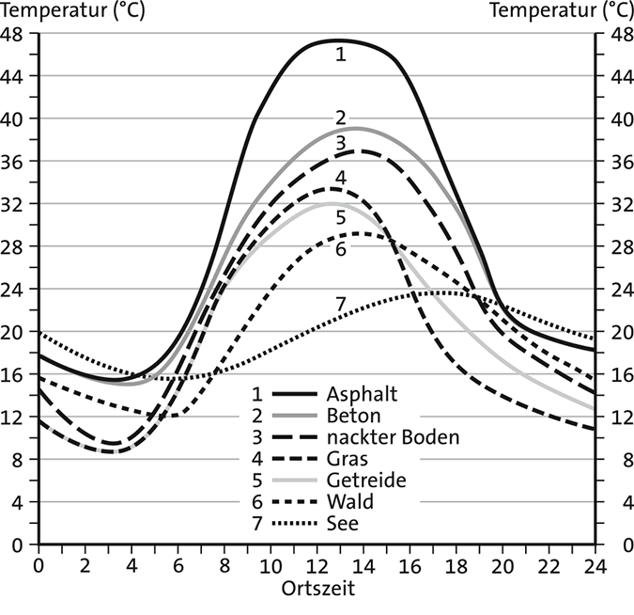

M2 Albedo (Reflexionsvermögen) verschiedener Oberflächen (Nachbarschaftsverband Stuttgart 1992)

|  |  |
| --- | --- |
| Oberflächenbeschaffenheit | Reflexionsanteil (%) |
| schwarze Erde, trocken | 14 |
| schwarze Erde, feucht | 8 |
| heller Sand | 30–40 |
| Schnee, sauber | 99 |
| Wasserflächen | 5–15 |
| grünes Gras | 26 |
| Weizen | 10–25 |
| Beton | 14–22 |
| Mauer, weiß | 65–80 |
| Mauer, gelb | 35–50 |
| Mauer, grau | 20–45 |
| Asphalt | 12–25 |
| Schotter | 5–10 |
| Mittelwert der Erdoberfläche | 35 |